**Исследование Механизмов Уменьшения Деполяризации Пучка Протонов при Использовании ВЧ Спин-ротатора**

*УДК 621.384.6*

А.А. Мельников*a*, *b*, *, Н.Н. Николаев*b, c*, А.Е. Аксентьев *a*, Ю.В. Сеничев *a*, С.Д. Колокольчиков *a*

*aИнститут Ядерных Исследований РАН, Москва, Россия*

*bИнститут теоретической физики им. Л.Д. Ландау, Черноголовка, Росси*

*cМосковский Физико-Tехнический Институт, Долгопрудный, Россия.*

*\*e-mail: alexei.a.melnikov@gmail.com*

Исследовалась спин-орбитальная динамика в ускорителе COSY. В численном эксперименте были исследованы основные механизмы спин-декогеренции в области ВЧ спинового резонанса. Была подтверждена аналитическая модель декогеренции спинов в зависимости от номера гармоники поля ВЧ спин-ротатора и среднеквадратичного разброса частиц по импульсам. Также рассматривается вопрос влияния внутренних спиновых резонансов и отстройки от ВЧ резонанса по частоте на эффективность управления поляризацией с помощью ВЧ соленоида.

*Ключевые слова:* спин-орбитальная динамика, управление поляризацией, ВЧ спиновый резонанс, спин-декогерентность, спиновые резонансы, электрический дипольный момент.

# ВВЕДЕНИЕ

Идея измерения Электрического Дипольного Момента (ЭДМ) частиц на накопительном кольце предполагает большое время спиновой когерентности (SCT) поляризованного пучка. Это время, за которое среднеквадратичный разброс ориентаций спинов частиц в сгустке составит один радиан. При этом прецессия спин-векторов частиц происходит в плоскости накопителя. Большое SCT необходимо для наблюдения когерентного воздействия на поляризацию, обусловленного ЭДМ. Возможность получения SCT порядка 1000 с для дейтронов была продемонстрирована экспериментально на ускорителе COoler SYnchrotron (COSY) в исследовательском центре г. Юлих в Германии [1]. Для протонов сложнее достичь большого SCT из-за большей величины аномального магнитного момента. Получение SCT протонов порядка 1000 с является ключевым шагом для экспериментов по поиску ЭДМ на COSY и кольце-прототипе для поиска и измерения ЭДМ.

Так как вектор поляризации пучка при инжекции направлен вертикально, а для эксперимента по поиску ЭДМ необходимо исследовать прецессию спина в плоскости накопителя, то необходимо рассмотреть особенности управления поляризацией и перевода её в плоскость кольца без потерь. В данной работе будет представлен анализ различных механизмов спиновой декогеренции в области ВЧ спинового резонанса и предложены методы уменьшения степени деполяризации пучка.

1. ТЕОРЕТИЧЕСКИЕ ОСНОВЫ ДЕКОГЕРЕНЦИИ В ОБЛАСТИ ВЧ СПИНОВОГО РЕЗОНАНСА

Одним из методов управления поляризацией пучка частиц в накопителе является использование ВЧ спин-ротатора. Это устройство с электромагнитным полем, меняющимся по гармоническому закону. Оно настроено на такую частоту, при которой происходит резонансное воздействие на поляризацию пучка.

В частности, на ускорителе COSY в исследовательском центре г. Юлих, Германия, для этого используется ВЧ соленоид. Основной опыт работы на COSY составляет проведение экспериментов с дейтронами, магнитная аномалия последних в 13 раз меньше, чем у протонов: $G_{d}/G_{p}\sim 1/13$. Что характеризует эксперименты с протонами как более сложные с точки зрения эффектов декогеренции.

Основные аналитические соотношения для эффектов спин-декогеренции при использовании ВЧ спин-ротатора были получены в [2]. Приведем здесь основополагающие результаты.

В случае статического спин-ротатора величина поляризации в плоскости $S_{⟂}$, полученная из вертикальной поляризации $S_{y}$ за один оборот, представляется в виде: $S_{⟂}=S_{y}∙α$, где $α=const.$ Принимая во внимание фазу ВЧ поля соленоида и фазу спинового движения, получим для $n$ оборотов:

|  |  |
| --- | --- |
| $$S_{⟂}\left(n\right)=S_{y}∙α\sum_{l=1}^{n}{\cos\left(lθ_{s}\right)}\cos\left(lθ_{f}\right)=$$ $$=\frac{1}{2}S_{y}∙α\sum_{l=1}^{n}{\cos\left(l\left(θ_{s}-θ_{f}\right)\right)}\cos\left(l\left(θ_{s}+θ_{f}\right)\right),$$ | (1) |

где $θ_{s}=2πγG$– угол поворота спин-вектора частицы с энергией $γ$ за один оборот в накопителе, $θ_{f}=2πf_{RF}/f_{rev}$– набег фазы ВЧ поля соленоида с частотой $f_{RF}$ за время оборота по кольцу $T_{rev}=1/f_{rev}$. Резонансное воздействие на поляризацию происходит, когда $θ_{s}±θ_{f}=2πK, K∈Z$ или для значения частоты ВЧ поля спин-ротатора

|  |  |
| --- | --- |
| $$f_{RF}=\left(K±γG\right)f_{rev},$$ | (2) |

где $K$ **–** номер гармоники поля.

При наличии ВЧ поля ускоряющего резонатора присутствует осциллирующая часть спин-тьюна $2πGδγ$. Следовательно, для частиц с отклонением по энергии от референсной спиновое движение характеризуется суммарным отклонением по фазе $Δ\left(n\right).$ Тогда (1) запишется в виде:

|  |  |
| --- | --- |
| $$S_{⟂}\left(n\right)=S_{y}∙α\sum_{l=1}^{n}{\cos\left(lθ_{s}+Δ\left(l\right)\right)}\cos\left(lθ_{f}+\frac{f_{RF}}{γGf_{rev}}\frac{η}{β^{2}}Δ\left(l\right)\right)=$$ $$=\frac{1}{2}S_{y}∙α\sum_{l=1}^{n}{\cos\left(C_{SD}Δ\left(l\right)\right).}$$ | (3) |

Здесь $η=α_{0}-γ^{-2}$– слип-фактор, $α_{0}$– коэффициент расширения арбит, $β=v/c$– релятивистский бета-фактор. $C_{SD}$ есть фактор спин-декогеренции:

|  |  |
| --- | --- |
| $$C_{SD}=1-\frac{η}{β^{2}}\left(1+\frac{K}{Gγ}\right).$$ | (4) |

Из соотношения (3) очевидно, что сигнал поляризации в плоскости максимален, когда $C_{SD}→0$. В этом случае компенсируются эффекты отклонения по фазе при спин-прецессии и движении в ВЧ поле соленоида. При этом уменьшается влияние декогеренции во время переворота поляризации.

Также можно показать, что SCT в данном процессе можно представить в виде [2]:

|  |  |
| --- | --- |
| $$τ_{SC}={\left(C_{SD}Gδ\right)}^{-2},$$ | (5) |

где $δ$ **–** среднеквадратичный относительный разброс по импульсам в пучке.

# 2. ЧИСЛЕННЫЙ ЭКСПЕРИМЕНТ

Математическое моделирование спин-орбитальной динамики осуществлялось в среде COSY Infinity [3]. При этом проводилась трассировка частиц с помощью однооборотного симплектичного отображения, задаваемого структурой ускорителя COSY. Дифференциально-алгебраическое построение отображения позволяет исследовать нелинейную динамику частиц до произвольного порядка отклонения в шестимерном фазовом пространстве.

Действие ВЧ соленоида на каждом обороте с номером $n$ моделировалось как поворот спин-векторов частиц в пучке вокруг продольной оси на угол $φ_{rot}$:

|  |  |
| --- | --- |
| $$φ_{rot}=\frac{(G+1)BL}{χ_{m}}cos\left[2πf_{RF}\left(nT_{rev}+Δt\left(n\right)\right)+φ_{0}\right].$$ | (6) |

Здесь $BL$– интеграл поля в соленоиде, $χ_{m}$– магнитная жесткость накопителя, $Δt$– отклонение по времени прилета в ВЧ соленоид для каждой частицы, $φ_{0}$– начальный сдвиг по фазе.

При этом использовались следующие параметры моделирования, соответствующие эксперименту на COSY: кинетическая энергия 𝑇 = 140 МэВ, частота синхротронных колебаний 𝑓𝑠𝑦𝑛 = 330 Гц, 𝐵𝐿 = 0.12 Тмм, 𝐾 = −1. Настройки секступолей накопителя соответствуют случаю нулевой вертикальной и горизонтальной хроматичности, а также фактора сжатия орбит: $ξ_{x,y},κ=0.$ В данной конфигурации достигается подавление эффектов декогеренции, связанных с изменением равновесного уровня энергии частицы [4]. При моделировании также использовался преохлажденный пучок, характеризуемый вертикальным эмиттансом $ε_{y}=2$ мм $∙$ мрад и $δ=3∙{10}^{-4}$. Для охлаждённого пучка $ε_{y}=0.5$ мм $∙$ мрад и $δ=5∙{10}^{-5}$. Считается, что система электронного охлаждения отключается за 10 с до начала переворота поляризации. Это нужно для того, чтобы настроить замкнутую орбиту, не возмущённую магнитами системы охлаждения. Поэтому в начальных данных для моделирования предполагается преохлажденный пучок. Выбор величины кинетической энергии обусловлен тем, что в этом энергетическом диапазоне возможно использование системы электронного охлаждения.

*Выбор Гармоники Поля Соленоида*

Из уравнения (4) очевидно, что спин-декогеренция определяется выбором гармоники поля ВЧ соленоида $K$. Данный факт был подтверждён в ходе численного моделирования для преохлаждённого пучка (Рис. 1.). Результаты моделирования соответствуют аналитическим предсказаниям. Значение гармоники $K=-3$ является наилучшим выбором с точки зрения спин-декогеренции, при котором фактор $C_{SD}$ минимален.

*Влияние Охлаждения на Декогеренцию*

Из уравнения (5) очевидно, что спин-декогеренция при использовании ВЧ спин-ротатора сильно зависит от относительного разброса в пучке по импульсам $δ$. Данный факт также следует из того, что $Δt$ в уравнении (6) в основном определяется $δ$. Эти соображения подтверждаются в ходе численного эксперимента (Рис. 2.), по результатам которого можно заключить о необходимости уменьшения $δ$ с использованием непрерывного охлаждения во время переворота поляризации.

*Влияние Отстройки от Резонанса по Частоте на Декогеренцию*

Для оценки влияния отстройки по частоте на эффективность управления поляризацией сначала была получена характеристика резонанса (Рис. 3.). Так как точность выставки частоты ВЧ системы соленоида на COSY составляет 0.3 Гц, а FWHM резонанса составляет порядка 25 Гц, то не ожидается существенного влияния отстройки на декогеренцию при данном характерном времени переворота поляризации.

*Влияние Спиновых Резонансов на Декогеренцию*

Ещё одним фактором, влияющим на разброс частот спин-прецессии частиц, является наличие множественных внутренних спиновых резонансов в рабочем диапазоне накопителя. При этом возникает воздействие на спин частиц, зависящее от их положения в фазовом пространстве. Данный эффект особенно выражен для протонов с относительно большим значением магнитной аномалии $G$, в чём можно убедиться из условия на наличие внутреннего резонанса: $γG=KP±Q_{y}, K∈Z$. Здесь $P$– суперпериодичность структуры, $Q_{y}$– приведенная частота вертикальных бетатронных колебаний.

По результатам работы [4] можно заключить, что даже в накопителе с настройками секступолей, соответствующим $ξ_{x,y},κ=0$, имеется ненулевой разброс частот спин-прецессии ${Δν}_{s}$ в вертикальной плоскости, вызванный влиянием спиновых резонансов. Резонансная диаграмма для ускорителя COSY представлена на Рис. 4. Данные результаты были получены путём трассировки частиц в накопителе и усреднения фазы спиновых колебаний в плоскости кольца за несколько ВЧ периодов. Так как энергия эксперимента

𝑇 = 140 МэВ соответствует $γG=2.06$, то по данным на Рис. 4 можно определить влияние резонансов на разброс частот спин-прецессии на уровне ${Δν}_{s}\sim {10}^{-5}$, что также является дополнительным источником спин-декогеренции (Рис. 5).

# 3. ЗАКЛЮЧЕНИЕ

Исследование методов уменьшения деполяризации протонного пучка при использовании ВЧ спин-ротатора привело к двум ключевым выводам: 1) Необходимо выбирать гармонику поля ВЧ соленоида $K$ для уменьшения фактора $C_{SD}$ и минимизации эффектов декогеренции; 2) Вид зависимости $τ_{SC}$ от $δ$ демонстрирует необходимость охлаждения пучка. Данные соображения следуют как из аналитических оценок, так и из результатов численного моделирования.

# ФИНАНСИРОВАНИЕ

Исследование выполнено при финансовой поддержке гранта РНФ 22-42-04419.

КОНФЛИКТ ИНТЕРЕСОВ

Авторы подтверждают, что у них нет конфликта интересов.

# СПИСОК ЛИТЕРАТУРЫ

1. Guidoboni G et al., “How to reach a thousand-second in-plane polarization lifetime with 0.97-GeV/c deuterons in a storage ring,” Phys. Rev. Lett. **117**, (2016). <https://doi.org/10.1103/PhysRevLett.117.054801>.

2. Lehrach A., Lorentz B., Morse W., Nikolaev N. and Rathmann F., “Precursor Experiments to Search for Permanent Electric Dipole Moments (EDMs) of Protons and Deuterons at COSY”. <https://doi.org/10.48500/arXiv:1201.5773>.

3. COSY Infinity, <http://cosyinfinity.org>

4. Melnikov A., Aksentyev A., Senichev Y. and Syresin E., “Investigation of Polarized Proton Spin Coherence Time at Storage Rings,” in Proc. IPAC’22, Bangkok, Thailand, Jun. 2022, pp. 1832–1834. <https://doi.org/10.18429/JACoW-IPAC2022-WEPOPT005>.

ПОДПИСИ К РИСУНКАМ

**Рис. 1.** Эволюция сигнала поляризации в плоскости накопителя от времени при включенном ВЧ соленоиде для различных гармоник поля соленоида $K$.

**Рис. 2.** Эволюция сигнала поляризации в плоскости накопителя от времени при включенном ВЧ соленоиде для различных значениях относительного среднеквадратичного разброса частиц по импульсам в пучке $δ$.

**Рис. 3.** Средняя вертикальная поляризация пучка в зависимости от отстройки ВЧ поля соленоида по частоте от резонанса $K=-1$.

**Рис. 4.** Эволюция сигнала поляризации в плоскости накопителя от времени при включенном ВЧ соленоиде для различных гармоник поля соленоида $K$. Зависимость отклонения частот спин-прецессии от референсной величины для различных значений энергии референсной частицы, соответствующей спин-тьюну $γG$; $ξ_{x,y},κ=0$. Частицы имеют различные вертикальные бетатронные амплитуды, соответствующие $ε_{y}$ при инжекции.

**Рис. 5.** Эволюция сигнала поляризации в плоскости накопителя от времени при включенном ВЧ соленоиде для различных значений $ε_{y}$ при инжекции.

РИСУНКИ

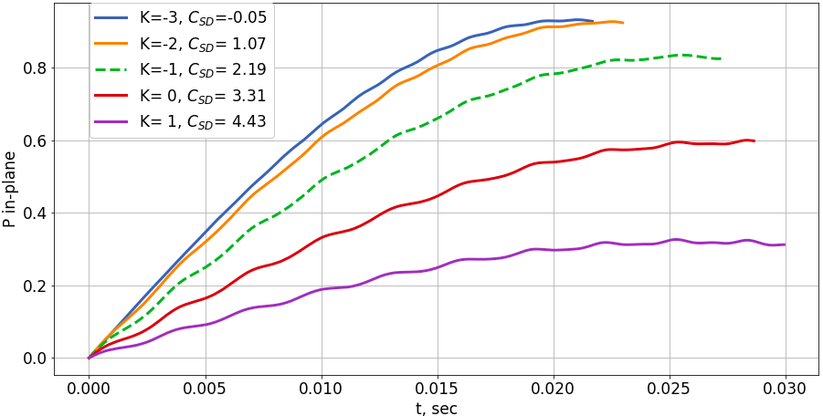

Рис. 1.

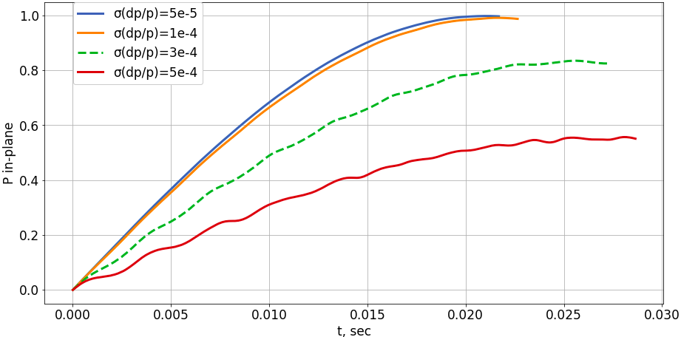

Рис. 2.

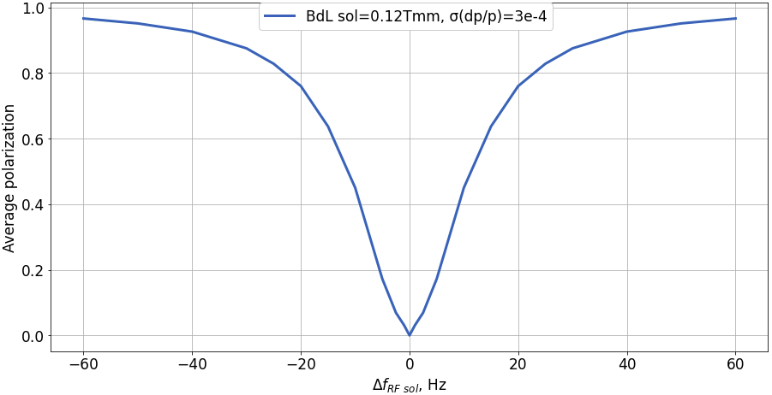

Рис. 3.

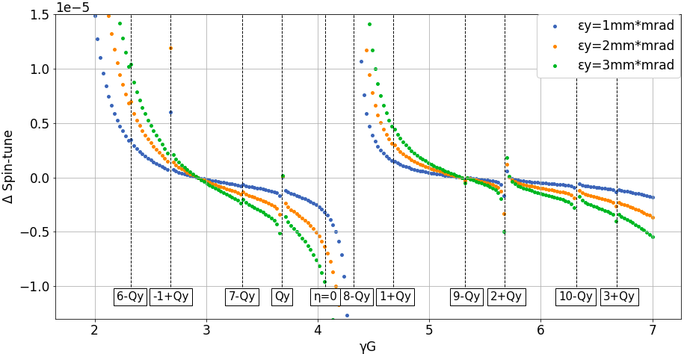

Рис. 4.

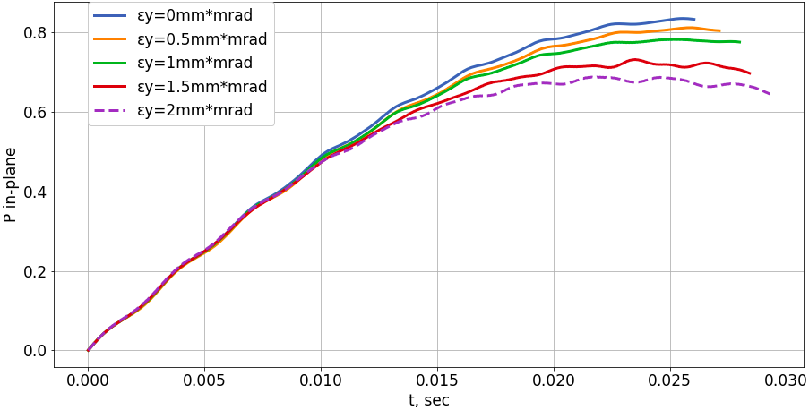

Рис. 5.